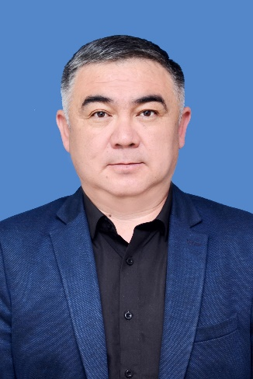 Нарын ш.

Чыргайлуу 70 көч

Телефон: (+996 ) 706 14 26 18

E-mail: rzhanybekuulu@mail.ru

|  |
| --- |
|  |

**Жаныбек уулу Рысбек**

|  |  |
| --- | --- |
| **Туулган жылы, айы:** | 17-июнь 1976- жыл. Нарын облусунун Ат-Башы району. |
| **Үй бүлөлүк абалы:** | Үй-бүлөлүү эки кыз, үч уулу бар. |
| **Билими:** | **Жогорку.**  1993-1998 жж. Кыргыз Агрардык Академиясы.  Факультет: Экономика жана агробизнес  Адистиги: “Менеджмент” адистиги боюнча.  Менеджер.  С.Нааматов атындагы Нарын мамлекетти университетинин Магистратура, аспирантура жана докторантура.  “Академиялык даража: “Билим берүүнүн менеджментинин магистри”. |
| **Иш тажрыйбасы:** | 2000-ж Нарын мамлекеттик университетинин “Бухгалтердик эсеп жана менеджмент” кафедрасынын окутуучусу.  2009-ж С. Нааматов атындагы Нарын мамлекеттик университетинин Агрардык экономикалык колледжинин директордун орун басары кызматында.  2014-ж С. Нааматов атындагы Нарын мамлекеттик университетинин Агрардык техникалык-экономикалык колледжинин директору. |
| **Сертификаттары жана**  **дипломдору:** | Январь 2012-ж “Куратордук ишмердүүлүк” боюнча семинар. С. Нааматов атындагы НМУ. Кесиптик өнүгүү жана билим сапатына мониторинг жүргүзүү борбору.  Январь 2012-ж “Кыргыз Республикасынын жогорку кесиптик билим берүүнүн эки деңгээлдүү түзүмү”боюнча семинар . С. Нааматов атындагы НМУ. Кесиптик өнүгүү жана билим сапатына мониторинг жүргүзүү борбору.  Декабрь 2015-ж. Агентство профессионально-технического образования при Министерстве труда, миграции и молодежи КР. “Организация деятельности попечительских советов”  2017-ж 38 сааттык “Педагогдун кесиптик компетенттүүлүгү” атуу тренинг.  2020-ж Коомдук технологиялар борбору. “Окутуу үчүн баалоо: окуучулардын окуудагы жетишкендиктерин баалоого карата азыркы мамилелер” тренинг.  2020-ж “Оратордук чеберчилик” Оратордук чеберчилик жана лидерлик мектеби.  2020-ж “Секторду өнүктүрүү программасы: Инклюзивдик өнүгүү үчүн көндүмдөр” долбоору “Пилоттук колледждердеги ченемдик каржылоо модели”.  Март 2021-ж “ Организация и развитие системы менеджмента качества образования в ВУЗе и прохождение аккредитации: опыт Норвегии и Кыргызстана” семинар.  Аплель 2022-ж “ Кыргыз жараны концепциясынын алкагында жарандык иденттүүлүк түшүнүгүн калыптандыруу” темасында тренингден өттү.  Февраль 2023-ж “ Организация деятельности попечетельских советов” темасында тренингден өттү. |
| **Сыйлыктары:** | Октябрь 2012-ж Нарын шаардык мэриясынын жана депутаттардын Нарын шаардык Кенешинин “Ардак грамотасы”.  Октябрь 2015-ж Кыргыз Республикасынын Өкмөтүнүн Нарын облусундагы ыйгарым укуктуу өкүлүнүн “ Ардак грамотасы”.  2021-ж С. Нааматов атындагы Нарын мамлекеттик университетинин “Ардак грамотасы”.  2024-ж Кыргыз Республикасынын Билим берүү жана илим министрлигинин “Ардак грамотасы”. |
| **Окутуучу дисциплиналары:** | 1. Менеджмент |
| **Билген тилдери:** | Кыргыз тили (эне тили), Орус тили (эркин), англис тилит(сөздүк менен). |
| **Жеке сапаттары:** | * Жоопкерчиликтүүлүк * Лидерлик * Чечкиндүүлүк * Тобокелчиликке баруу * Мотивация * Стратегиялык ой жүгүртүү * Ийгиликке умтулуу. |